Sprint | Tarefa | Versão | Versão pacote | Build | Id testlink
Linx ERP SCM - S#24-11 | LINXERP-20817 | 8.01 | SPK02.24.020 | 020 | SHOP-VL-8355
Banco teste |  | Servidor |  | Período teste | Analista
Inovacao_linxerp |  | qa-erp-app02.linxdev.local |  | 05/11 a 07/11/24 | Luiz.Costa

Descrição da Demanda:

A lentidão na tela ocorre pois existe um método chamado LX_PROCESSA_TELA que é chamado em várias partes e processos feitos pela tela. O Problema ocorre quando o produto tem mais de 70 materiais

Tela 004001 – Ficha Técnica de Produto Acabado

1 – Efetuar uma Inclusão de Materiais (mais de 70)
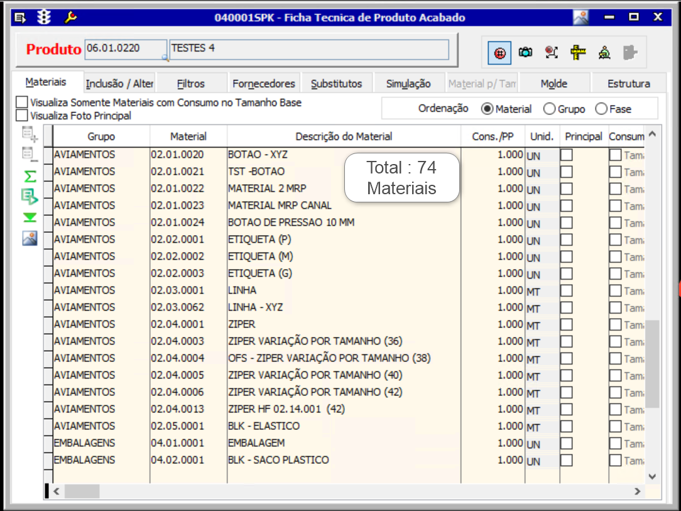
Tempo para Salvar a Ficha na Versão 8
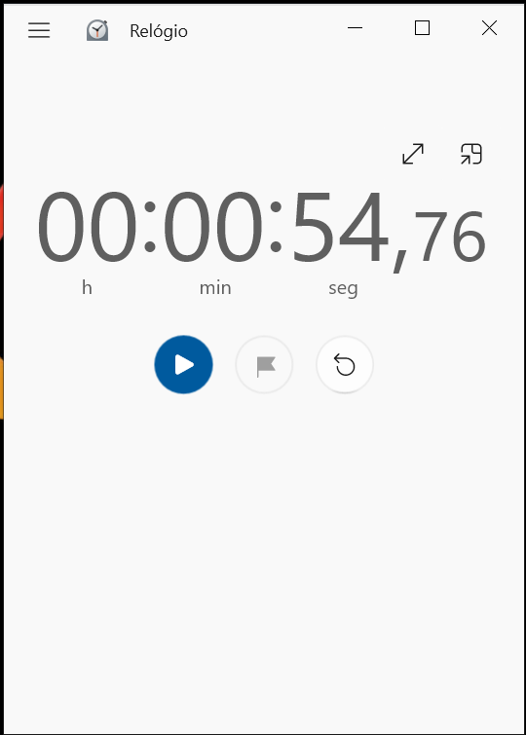
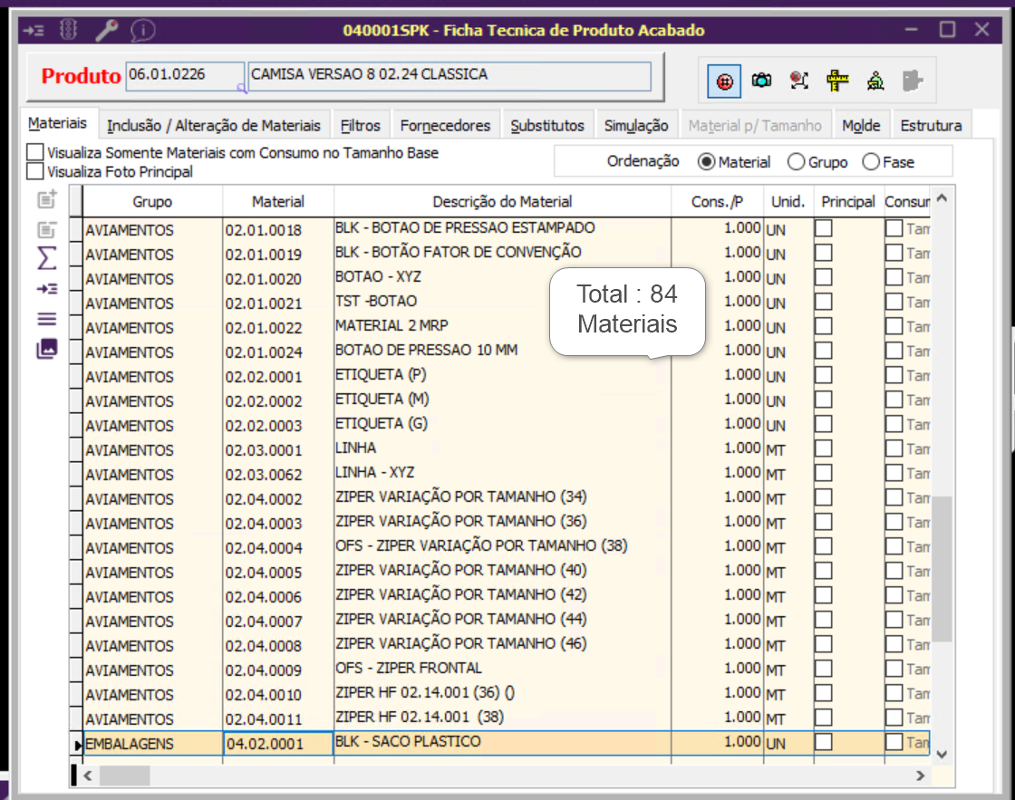
Tempo para Salvar a Ficha na Versão 9
